Методическая разработка: «Организация взаимодействия ДОУ с родителями в воспитании детей с ОВЗ и вовлечении семей непосредственно в образовательную деятельность».
«Только вместе с родителями, общими усилиями, педагоги могут дать детям большое человеческое счастье». (В. А. Сухомлинский)
Работая в детском саду для детей с ограниченными возможностями здоровья уже много лет, я с уверенностью могу сказать, что достижение хороших результатов в воспитательно-образовательном процессе зависит от вовлеченности родителей в образовательный процесс, где они являются главными помощниками и соратниками. Роль семьи в развитии и воспитании ребенка очень важна, именно родителям принадлежат значительные возможности в решении определенных вопросов. Рождение ребенка с нарушениями в развитии всегда является стрессом для семьи. Родители оказываются в сложной ситуации. Учитывая это, мы, часто наблюдаем социальную изолированность таких семей и усиление беспокойства родителей по вопросам, связанным с воспитанием и обучением дошкольников данной категории. Возникает необходимость оказания психолого-педагогической помощи этим семьям в условиях ДОУ. В нашей группе, мы, вместе со специалистами разрабатываем план совместной деятельности педагогов с родителями. Мероприятия составляем так, чтобы они отвечали интересам и потребностям всех родителей. Цель нашей работы: создание единого образовательного пространства «детский сад-семья». В основе взаимодействия педагогов дошкольного учреждения и семьи с ребенком с ОВЗ лежит сотрудничество. Сотрудничество-это не только взаимные действия, но и взаимопонимание, взаимопознание, взаимовлияние. Родители должны стать активными участниками коррекционно – педагогического процесса, а не просто сторонними наблюдателями. Из своего опыта знаю, что для получения положительной динамики в развитии детей с ограниченными возможностями здоровья необходимо вовлечь родителей в совместный образовательный процесс, сделать их своими партнерами. С первого дня знакомства стараюсь наладить тесный контакт с родителями группы. Для этого использую: доброжелательный стиль общения, индивидуальный подход, сотрудничество, а не наставничество, разнообразные традиционные и инновационные методы и формы работы.

1.РОДИТЕЛЬСКИЙ УГОЛОК
- Наглядно – информационные стенды для родителей.
В приемной размещена полезная для родителей информация: режим дня, расписание занятий, меню, советы специалистов, консультации, папки – передвижки, почтовый ящик, стенд «Вернисаж» с детскими работами, уголки: «С днем рождения», «Потеряшки». Я стараюсь, чтобы вся информация была доступной и интересной.
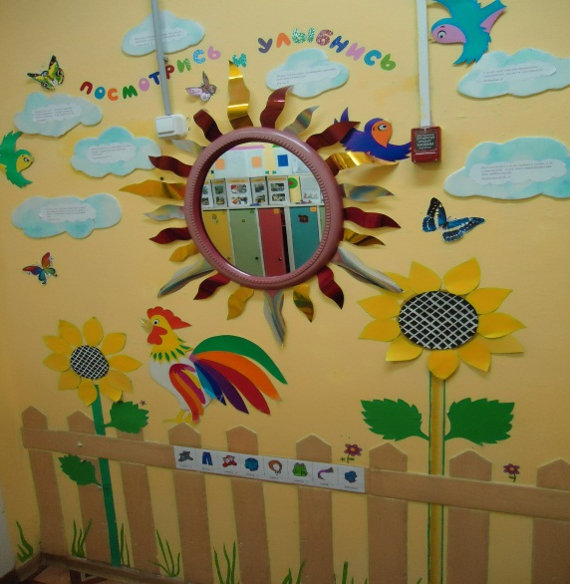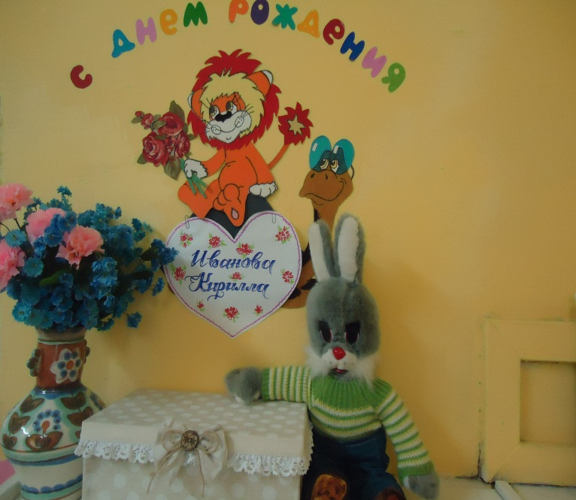
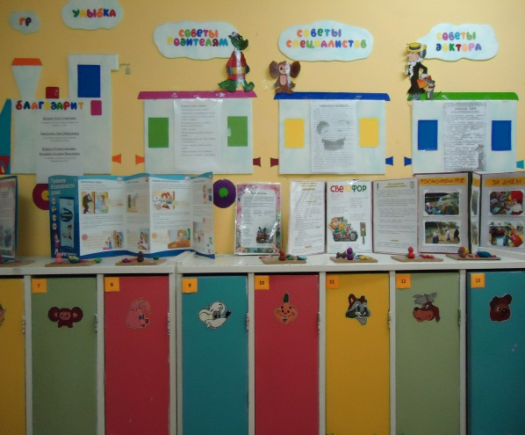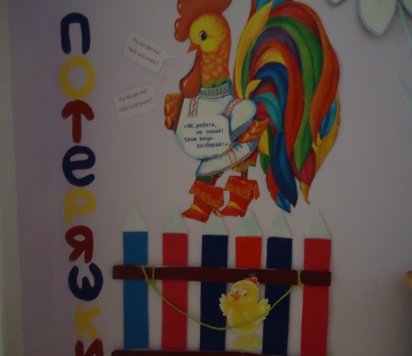

- «Почта доверия»
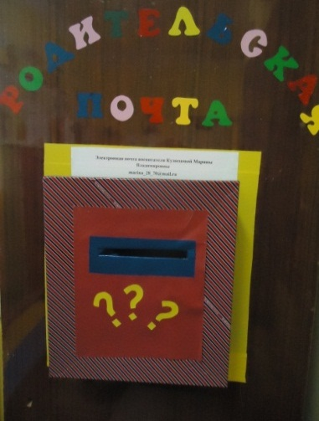
«Почтовый ящик» расположен в приемной группы. В него родители опускают записки с пожеланиями, предложениями, идеями, что позволяет им делиться своими мыслями с воспитателями. Они могут задать вопросы, о которых не хотят говорить вслух. На почтовом ящике расположен и адрес моей электронной почты, на которую родители всегда могут написать и задать интересующие их вопросы, посоветоваться.

- Выставки совместного творчества.
Такие выставки демонстрируют результаты совместной деятельности родителей и детей. Это важный момент в построении взаимоотношений между ребенком и родителями. И значимый для воспитателя, потому что является одним из показателей комфортности внутрисемейных отношений.
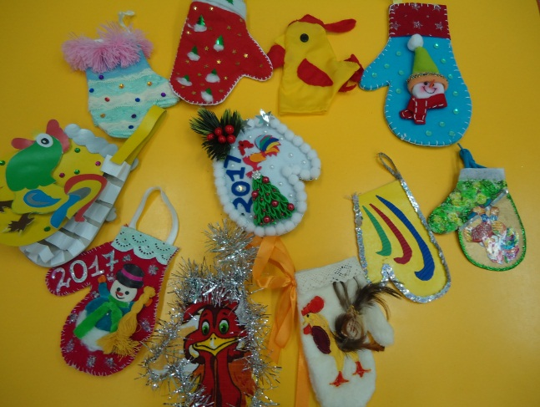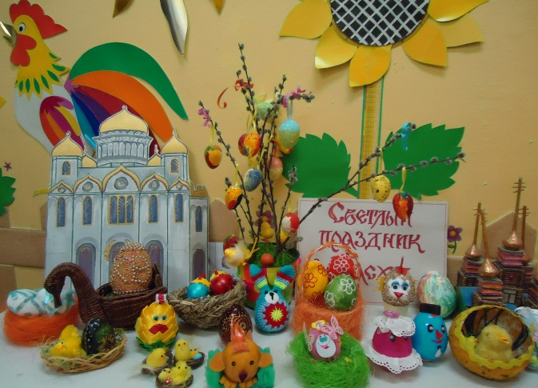
«Рукавичка»

«Пасхальное яичко»
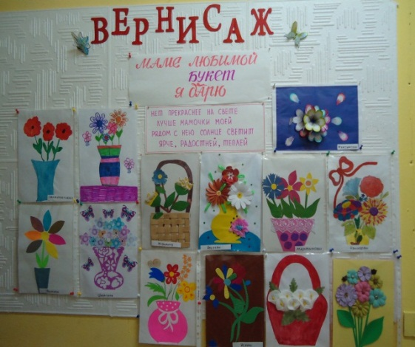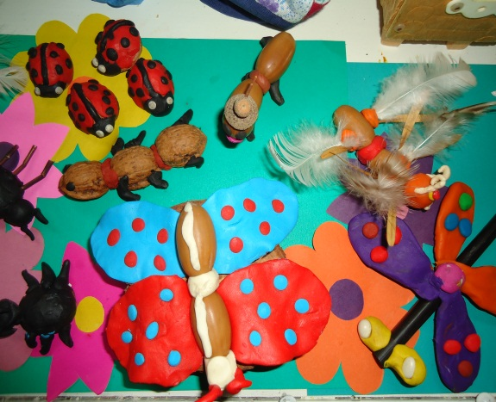
«Букет для мамы» «Полянка для насекомых»

2. АКТИВНЫЕ ФОРМЫ РАБОТЫ С РОДИТЕЛЯМИ
- РОДИТЕЛЬСКИЕ СОБРАНИЯ – МНОГООБРАЗИЕ ФОРМ И ВАРИАНТОВ ПРОВЕДЕНИЯ:
- Групповое собрание.
На этих собраниях мы знакомим родителей с содержанием, задачами и методами воспитания детей определенного возраста в условиях детского сада и семьи, подводим итоги, решаем текущие проблемы, обсуждаем организационные вопросы.
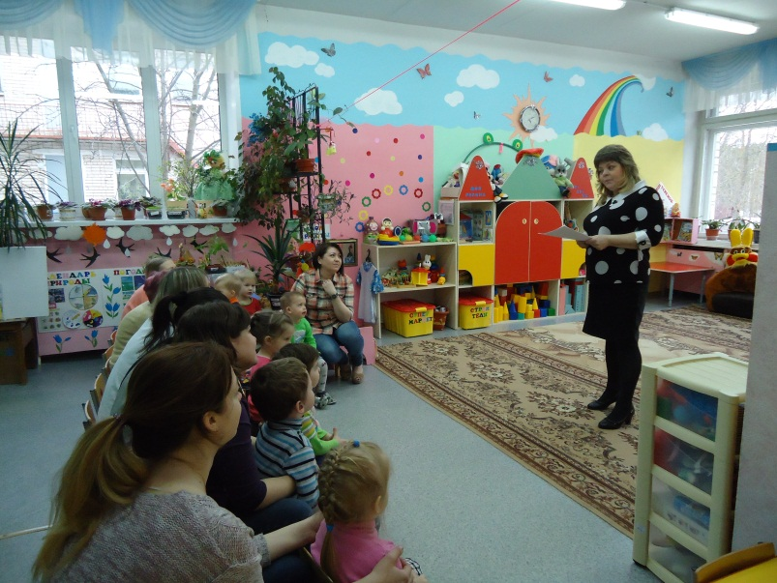

- Семинар – практикум.
Это собрание, на котором выступают не только воспитатели, но и родители. Совместно происходит обыгрывание или решение проблемных ситуаций, могут присутствовать элементы тренинга.
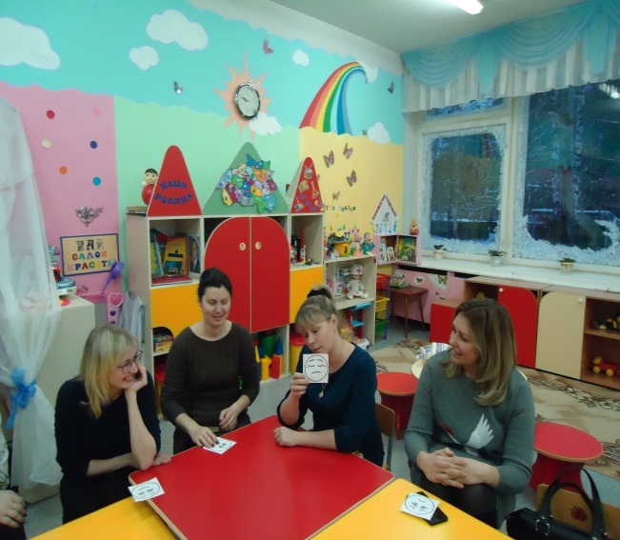
- «Круглый стол».
В нестандартной обстановке, с участием специалистов, мы обсуждаем актуальные проблемы воспитания.
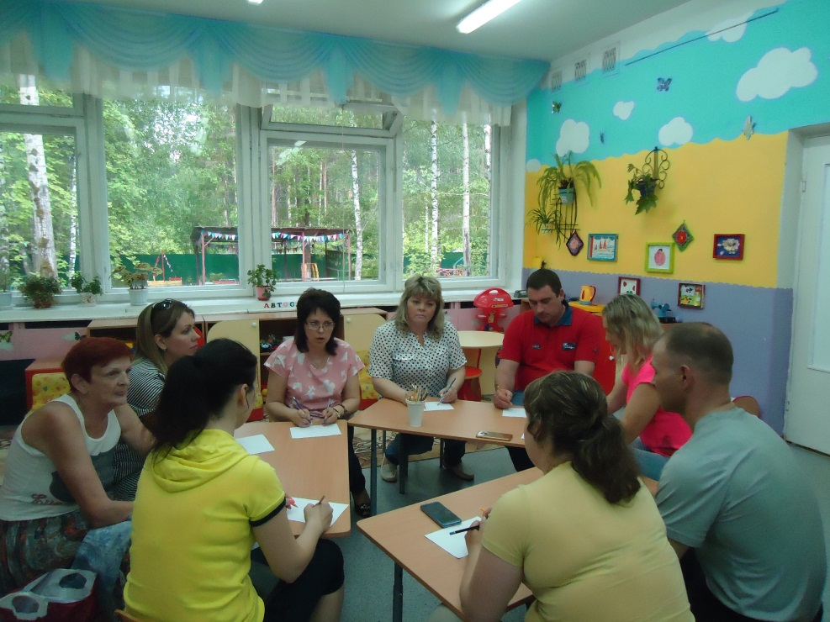

- «Душевный разговор»
Проводим не для всех родителей, а лишь для тех, чьи дети имеют общие проблемы (в общении со сверстниками, агрессивны и др.) Проблема обсуждается со всех сторон. Мы даем родителям рекомендации по особенностям развития такого ребенка.
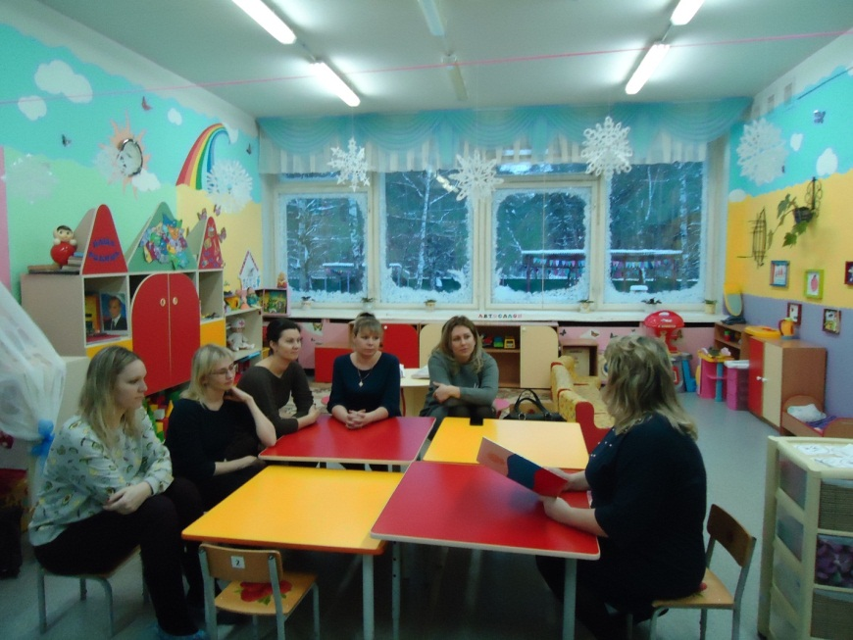
- ТЕМАТИЧЕСКИЕ, ГРУППОВЫЕ И ИНДИВИДУАЛЬНЫЕ КОНСУЛЬТАЦИИ.
Тематические консультации организую для усвоения родителями определенных знаний, умений, для разрешения общих проблемных вопросов. Индивидуальные консультации использую для дифференцированной работы с родителями: отвечаю на интересующие их вопросы, помогаю советом.
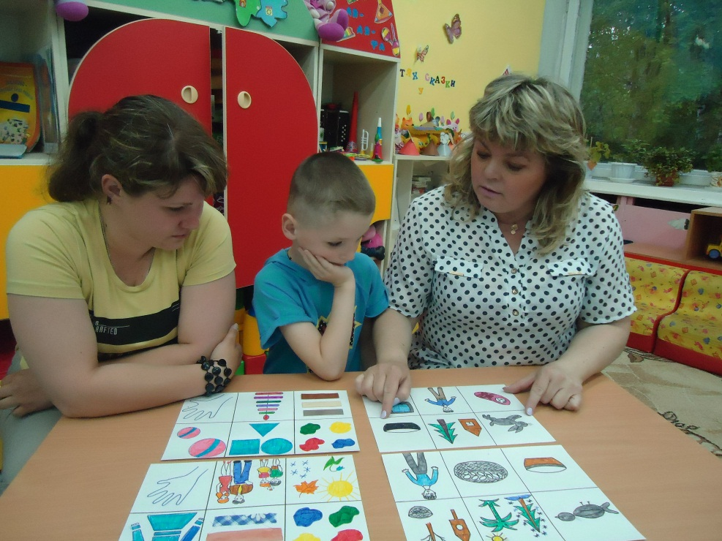

- ДНИ ДОБРЫХ ДЕЛ.
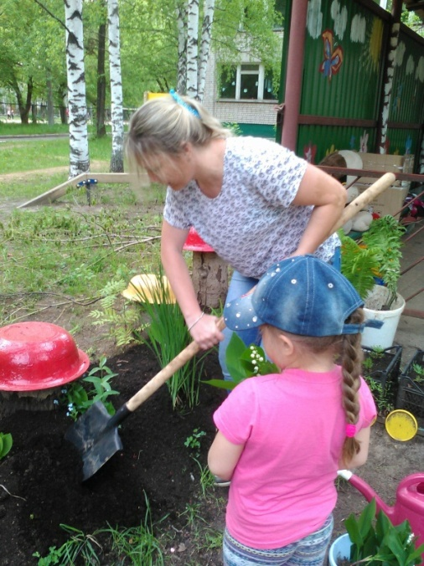
Родители добровольно оказывают помощь в создании предметно – развивающей среды: ремонтируют игрушки, помогают в благоустройстве участка для прогулок, в изготовлении атрибутов для сюжетно – ролевых, театрализованных, подвижных игр.
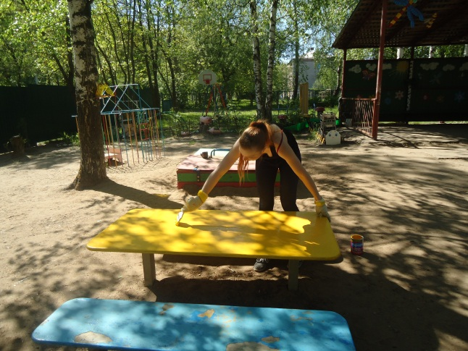

- ОТКРЫТЫЕ ЗАНЯТИЯ
Часто приглашаю родителей на открытые занятия, где они могут познакомиться со структурой и спецификой их проведения.
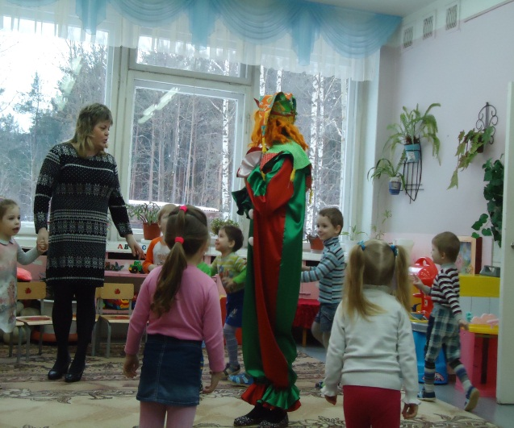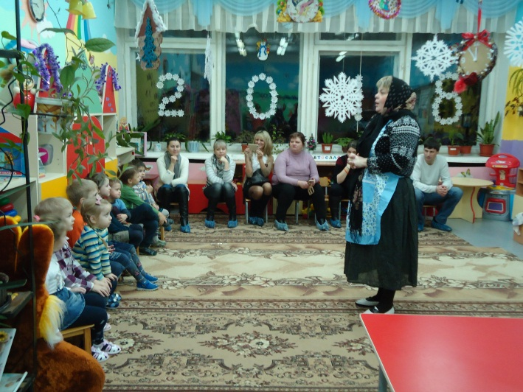

- МАСТЕР-КЛАССЫ
Провожу для передачи опыта посредством активной деятельности участников (родителей), которые очень любят посещать мастер – классы, так как узнают на них много нового и интересного.
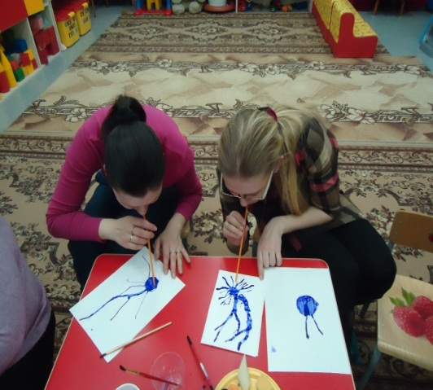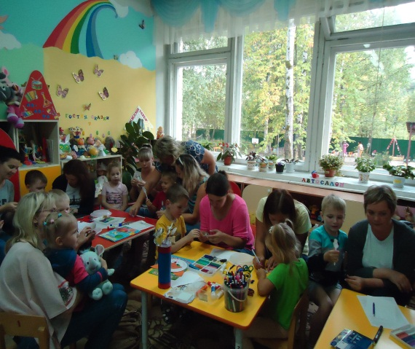
- ДНИ ОТКРЫТЫХ ДВЕРЕЙ
В эти дни родители свободно посещают дошкольное учреждение, знакомятся с жизнью ребенка в детском саду, смотрят, как он занимается, играет и отдыхает, общаются с воспитателями и специалистами ДОУ.
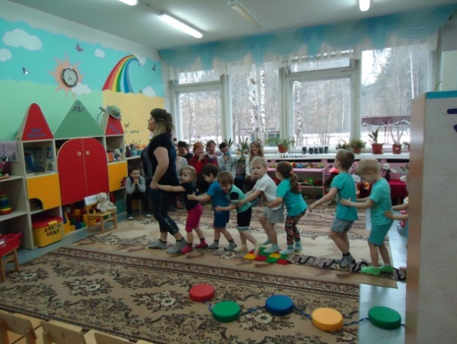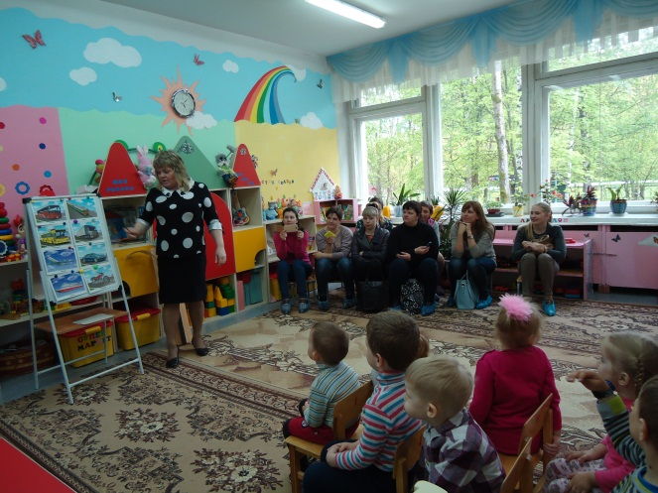
- ПОСЕЩЕНИЕ ПРАЗДНИКОВ, УТРЕННИКОВ
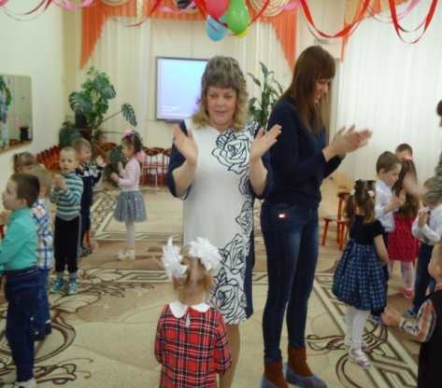
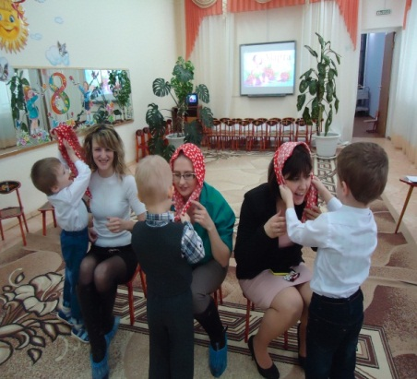
Родителей мы всегда приглашаем на утренники, которые проводятся в детском саду, привлекаем их к участию в них. Такие встречи позволяют создать эмоциональный комфорт, сблизить участников педагогического процесса.

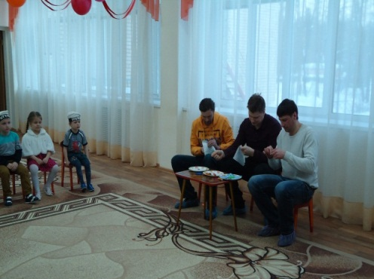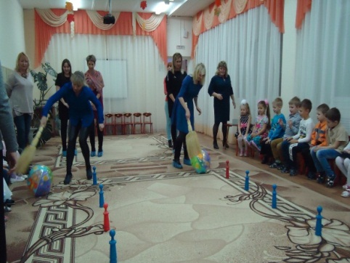
- СОВМЕСТНЫЕ ДОСУГИ
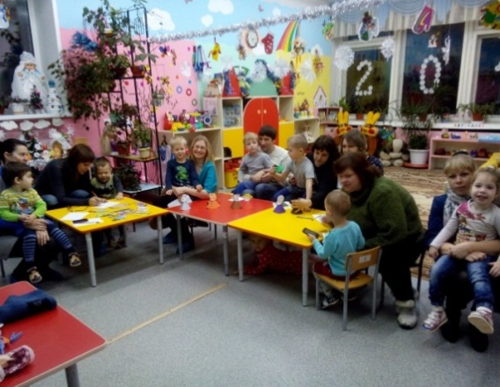
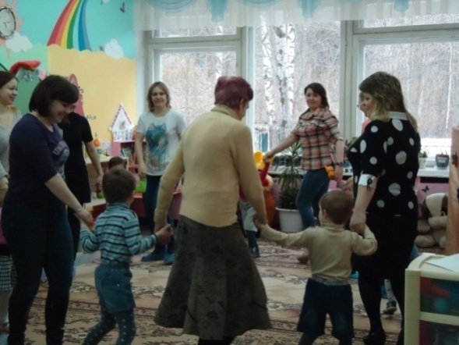
Они направлены установить теплые доверительные отношения между педагогами и родителями, а также между родителями и детьми.

- ИНТЕРАКТИВНЫЕ ФОРМЫ ОБЩЕНИЯ:
- Сайт МБДОУ.
http://dou188.ivedu.ru/
На сайте детского сада родители узнают обо всем, что происходит в нашем дошкольном учреждении. Консультации специалистов и воспитателей, окажут неоценимую помощь родителям, чьи дети готовятся к посещению нашего сада и тем, у кого дети уже давно посещают наше дошкольное учреждение.
- Личный сайт воспитателя.
https://www.bitrix24.ru/?ysclid=lktxl0k6sx251922282
На мой сайт могут зайти все родители и познакомиться с проектами, мероприятиями, которые проводятся у нас на группе. Я всегда отвечаю на вопросы родителей в письменном виде, ведь в силу занятости не каждый взрослый может вести долгие беседы с воспитателем, а вопросов иногда копится очень много.
Чат в Вайбере
Здесь родители всегда могут задать интересующий их вопрос и получить на него ответ, посоветоваться.
В заключении хочется сказать, что семья и детский сад – два воспитательных феномена, каждый из которых по- своему дает ребенку социальный опыт, но только в сочетании друг с другом они создают оптимальные условия для вхождения маленького человека в большой мир. Я не останавливаюсь на достигнутом, продолжаю искать новые формы и методы сотрудничества с родителями. Ведь у нас одна цель – воспитать будущих созидателей жизни.

